Hierbij ontvangt u de zevende voortgangsrapportage over de capaciteit bij de Dienst Justitiële Inrichtingen (DJI).

Zoals bij uw Kamer bekend is er sinds 2023 sprake van een langdurig capaciteitsprobleem bij DJI door een tekort aan cellen en een grote renovatieopgave. Daarnaast zijn vanwege personeelstekort cellen niet inzetbaar. Door capaciteitstekorten bij tbs-instellingen verblijven er momenteel circa 275 tbs-gestelden in het gevangeniswezen. Dit geldt ook voor 48 gereserveerde plaatsen in het gevangeniswezen voor jongvolwassenen die door het capaciteitstekort in de justitiële jeugdinrichting daar niet geplaatst kunnen worden. Door de vorige kabinetten is daarom een aantal maatregelen getroffen. Deze noodmaatregelen bieden echter geen structurele oplossing en de werkdruk bij het personeel van DJI blijft onverminderd hoog. Daarnaast is als gevolg van de getroffen maatregelen een grote voorraad van nog uit te voeren straffen ontstaan.

Ik ben erg onder de indruk van de bevlogenheid en deskundigheid van het personeel van de Dienst Justitiële Inrichtingen. Door alle zeilen bij te zetten zijn zij in staat om de hoge bezetting te realiseren. De veiligheid van personeel en gedetineerden staat voorop.

Het huidige kabinet onderkent de grote problematiek in het gevangeniswezen en zal keuzes moeten maken. Alleen dan kunnen de komende jaren straffen worden uitgevoerd en wordt recht gedaan aan alle relevante belangen. Zo is het voor slachtoffers moeilijk te verkroppen als er geen vergelding plaatsvindt. Daarnaast kan de huidige situatie ook afbreuk doen aan de geloofwaardigheid van het rechtssysteem. Indien keuzes uitblijven, kan DJI niet meer alle voorlopig gehechten en arrestanten plaatsen en loopt de voorraad zelfmelders en arrestanten verder op. Dit kan op termijn leiden tot verjaring van straffen van arrestanten en zelfmelders, met straffeloosheid als gevolg. Het is van belang dat structurele maatregelen worden genomen, die bijdragen en recht doen aan de strafdoelen: vergelding, preventie en resocialisatie. Hierbij vind ik het belangrijk dat er brede steun is voor die maatregelen en ik ga hier dan ook graag over in gesprek met uw Kamer, de ketenpartners en andere betrokkenen in het veld.

In deze brief schets ik het actuele beeld en de prognose voor de komende jaren en licht ik de omvang van de voorraden toe. Ik ga tot slot in op het kader waarbinnen ik structurele maatregelen van plan ben te gaan nemen en de wijze waarop ik hier vorm aan wil geven in een Actieplan gevangenissen: recht doen en resultaat boeken. In de bijlage is een overzicht opgenomen met de stand van zaken van de lopende moties en toezeggingen.

Actueel beeld en prognose
Het capaciteitsbeeld is ten opzichte van de zesde voortgangsrapportage van 2 december 2025 niet veranderd. Ondanks de noodmaatregelen blijft de bezetting in de reguliere gevangenis voor mannen boven de 99%. Dit betekent dat de huidige maatregelen gehandhaafd moeten blijven (maximale inzet van meerpersoonscellen, hanteren van een hogere bezettingsgraad, eerder heenzenden, zelfmeldstop, arrestantenmaatregel). Daarnaast blijven de inspanningen van DJI onverminderd om voldoende personeel te werven. Als gevolg van succesvolle werving is het aantal niet inzetbare cellen vanwege personeelstekort afgenomen. DJI blijft er alles aan doen om te voorkomen dat capaciteit uitvalt als gevolg van personeelskrapte. In dat kader loopt, zoals aan uw Kamer gemeld momenteel een pilot met tablets op cel. Door de inzet van tablets kan met minder personeel een afdeling open blijven. In de pilot ontvangen gedetineerden in inrichtingen met personeelskrapte ter compensatie van een deel van het dagprogramma voor een aantal uur per dag een beveiligde en afschermde tablet op cel met films, muziek, games, e-boeken en e-learnings en verblijven daardoor langer op cel. Uitgebreide testen hebben vooraf plaatsgevonden om te zorgen voor een veilig gebruik. Gedurende de pilot blijft DJI toezien op veilig gebruik van de tablets. De eerste ervaringen met de huidige pilot zijn positief. DJI is gestart met een aanbesteding om de inzet van tablets op een zorgvuldige en rechtmatige manier te kunnen verlengen en eventueel op termijn uit te kunnen breiden. DJI heeft aangegeven dat met de huidige inzet van tablets 100 plekken inzetbaar kunnen blijven, die anders uit de sterkte gaan. De pilot loopt voorlopig door. Ik informeer uw Kamer over de vervolgstappen van de pilot voor de zomer.

Ramingen van DJI laten zien dat naar verwachting in het najaar van 2026 ondanks de genomen maatregelen een substantieel tekort ontstaat. Dit komt met name door buitengebruikstelling van capaciteit in verband met noodzakelijke renovaties die niet uitgesteld kunnen worden omdat anders op termijn plekken uitvallen, en door de toenemende behoeften. Hierdoor bedraagt in december 2026 het geschatte tekort circa 265 plekken. Dit is zichtbaar in onderstaande grafiek. In het najaar zullen er aanvullende maatregelen genomen moeten worden om dit tekort te kunnen ondervangen. Daarbij kan door onverwachte uitval van inzetbare plekken bij DJI (bijvoorbeeld door vertraagde renovaties of personeelstekorten) dit tekort zich al eerder voordoen. Daarnaast geldt dat de 48 plekken in Justitieel Complex Schiphol, bedoeld voor vreemdelingenbewaring, slechts tijdelijk voor het gevangeniswezen beschikbaar zijn. Zonder de huidige maatregelen zou het tekort nog veel groter zijn.

Onderstaande grafiek toont in de blauwe kolommen het aantal daadwerkelijk inzetbare plaatsen voor mannen in het Huis van Bewaring (HvB) en de gevangenis regulier en arrestant in de maanden juli 2025 t/m februari 2026. De grijze kolommen tonen de verwachte inzetbare capaciteit per maand tot en met februari 2027. De rode doorgetrokken lijn geeft de ruimte weer die nodig is om alle gedetineerden te kunnen plaatsen indien geen noodmaatregelen van kracht zijn. De rode stippellijn geeft aan welke ruimte nodig is indien de bestaande noodmaatregelen van kracht blijven.
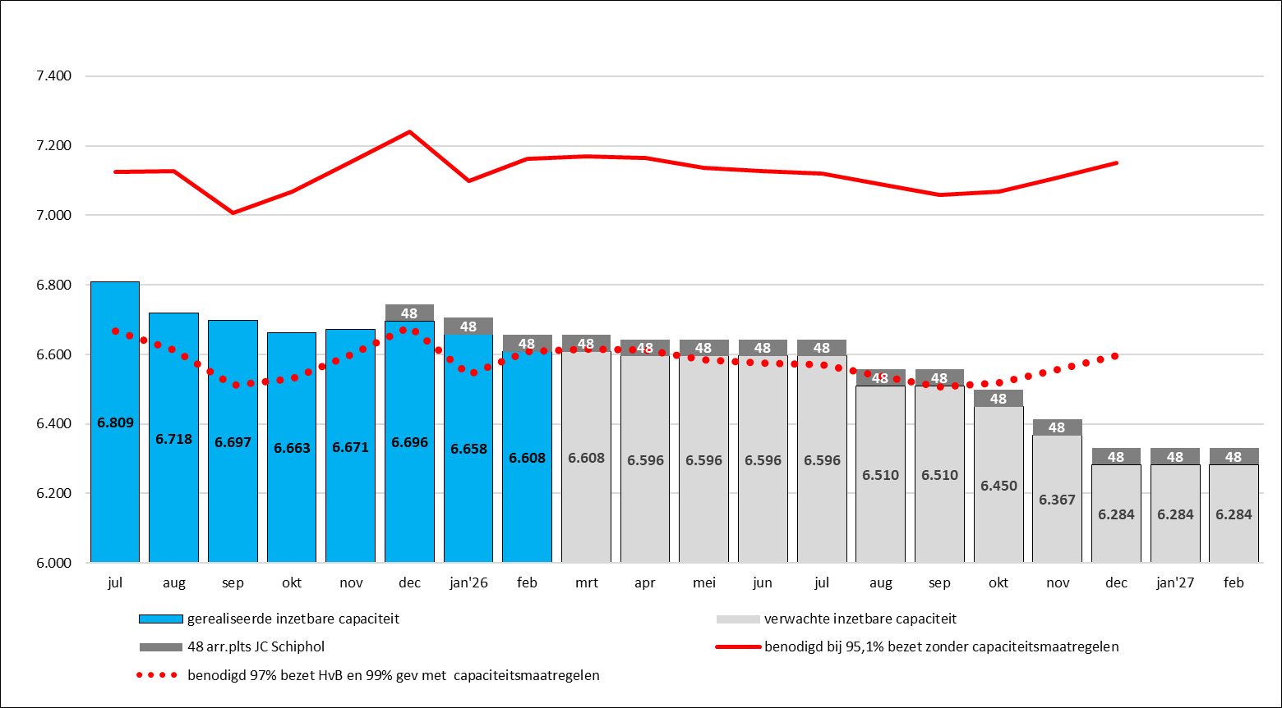
De komende jaren neemt het tekort naar verwachting fors toe tot ongeveer 1700 plekken in 2036 in het gevangeniswezen. Verder bestaat het risico tot sluiting van 3000 plaatsen in 2036, indien deze plaatsen niet worden gerenoveerd. Dit onderschrijft de noodzaak om snel tot een pakket structurele maatregelen te komen.

Voorraden
Als gevolg van de arrestantenmaatregel en het beperkt oproepen van zelfmelders is de voorraad zelfmelders en arrestanten fors opgelopen. Eind januari is de voorraad zelfmelders opgelopen naar circa 560 detentiejaren. Dit gaat om circa 2.850 personen die nog in afwachting zijn van het uitzitten van hun straf. Zoals eerder aan uw Kamer gemeld heeft DJI extra plaatsen voor kortgestrafte zelfmelders gecreëerd. Tot eind vorig jaar konden enkel zelfmelders met een onherroepelijke gevangenisstraf of hechtenis van ten hoogste twee weken worden opgeroepen voor deze plaatsen. Als gevolg van aangepaste regelgeving worden sinds december 2025 zelfmelders met een onherroepelijke gevangenisstraf of hechtenis van ten hoogste zes weken opgeroepen voor dit sobere detentieconcept. Door middel van deze plaatsen wordt de oplopende voorraad zelfmelders afgeremd. Zoals eerder gedeeld met uw Kamer maakt DJI het voormalig Justitieel Complex voor Somatische Zorg Scheveningen (JCvSZ) gereed voor het detineren van zelfmelders. Aangezien arbeid aangeboden kan worden op deze locatie, kunnen hier zelfmelders met langere straffen geplaatst worden. Vanwege de staat van het gebouw zijn deze plekken naar verwachting tot eind 2026 inzetbaar. Per 1 april 2026 wordt gestart met de inzet van 18 plaatsen. De overige 22 plaatsen zijn in afwachting van nieuw personeel nog niet inzetbaar.

De voorraad aan kansrijke arrestanten bedraagt momenteel (peildatum 4 februari jl.) ca. 333 detentiejaren. In de zesde voortgangsrapportage is uw Kamer geïnformeerd over een tijdelijke opschorting van de arrestantenmaatregel aangezien er op dat moment beperkt ruimte was binnen het gevangeniswezen. Tijdens deze opschorting is in korte tijd een fors aantal arrestanten opgespoord. Helaas is momenteel de ruimte in het arrestantenregime/gevangenis regulier te beperkt waardoor de algehele opschorting van de maatregel is teruggedraaid. De politie, het CJIB en DJI blijven middels een maatwerkaanpak op wekelijkse basis kijken naar de beschikbare ruimte per regio zodat gericht arrestanten met straffen onder de 60 dagen opgespoord kunnen worden. Arrestanten waarbij verjaring dreigt worden actief opgespoord. Op die manier wordt geprobeerd optimaal gebruik te maken van de beschikbare capaciteit voor arrestanten en de oplopende voorraad arrestanten af te remmen.

Ondanks de inspanningen blijft de grote en oplopende voorraad zelfmelders en arrestanten een fors probleem. Bij het nemen van maatregelen zal daarom ook hiernaar moeten worden gekeken. Mogelijk zijn specifieke maatregelen gericht op het wegwerken van de voorraad noodzakelijk.

Actieplan gevangenissen: recht doen en resultaat boeken
In het coalitieakkoord is het volgende opgenomen: ‘Dat veroordeelde criminelen door een cellentekort eerder worden vrijgelaten is onbestaanbaar. We gaan investeren in de Dienst Justitiële Inrichtingen en de celcapaciteit uitbreiden en verbeteren. Dit doen we onder andere door versobering, de instelling van aparte regimes voor beperkt risico gedetineerden en aanvullende maatregelen.’

Ik wil graag bij de invulling van de maatregelen de ambtelijke verkenning naar een structurele aanpak voor het tekort in het gevangeniswezen betrekken. Hierover is uw Kamer eind 2025 geïnformeerd. In die verkenning zijn alle mogelijke maatregelen die voldoende effect hebben op de capaciteit en haalbaar zijn geïdentificeerd en in vijf categorieën geclusterd: capaciteitsuitbreidingen en nieuwe detentieconcepten, preventieve maatregelen om te voorkomen dat mensen met een zorgvraag met het strafrecht in aanraking komen, straffen op maat, re-integratie bevorderen en wettelijk verankerde noodventielen. Hierbij worden de punten uit het coalitieakkoord betreffende versobering, de instelling van aparte regimes voor beperkt risico gedetineerden en aanvullende maatregelen meegenomen.

Dit kabinet investeert in DJI 75 miljoen euro in 2027 en structureel 100 miljoen euro vanaf 2028 voor het beschikbaar houden van celcapaciteit en waar mogelijk uitbreiden van celcapaciteit. Ik ga de aankomende periode aan de slag om te bezien hoe deze middelen het beste ingezet kunnen worden en ga hierover ook graag het gesprek aan met uw Kamer. Daarbij geldt dat, in lijn met de genoemde verkenning, de noodzakelijke renovaties prioriteit hebben, omdat capaciteit op termijn anders buiten gebruik moet worden gesteld. Bij het uitblijven van renovaties zullen op termijn 3000 plaatsen gesloten moeten worden. Op voorhand is duidelijk dat met deze middelen slechts een deel van de noodzakelijke renovaties uitgevoerd kan worden. Ik zal dan ook breder kijken naar mogelijke oplossingen dan louter het uitbreiden van celcapaciteit. Ook vraagstukken ten aanzien van de instroom- en uitstroom hebben mijn volle aandacht.

Ik streef ernaar om uw Kamer voor het zomerreces te informeren over het actieplan gevangenissen: recht doen en resultaat boeken, en hiermee perspectief te bieden om uit de capaciteitsproblematiek te komen. Om tot een gewogen en gedragen pakket aan maatregelen te komen zoek ik brede steun. Zowel bij ketenpartners en betrokkenen in het veld als bij uw Kamer. Ik ga daarom de komende periode met u graag hierover in gesprek.

De Staatssecretaris van Justitie en Veiligheid,

Claudia van Bruggen

Tot en met februari zijn de werkelijke cijfers gebruikt en daarna op basis van een raming.
Het financieel tekort vertaald naar plaatsen in forensische zorg stijgt volgens de laatste ramingen van de PMJ naar 375 plaatsen (153 tbs en 222 overige forensische zorg) in 2031.
Het WODC is gevraagd om samen met DJI een inschatting te maken van de ontwikkeling van de capaciteitsbehoefte tot 2036.
De arrestantenmaatregel houdt in dat mannelijke arrestanten met een openstaande straf van minder dan 60 dagen in beginsel niet actief worden opgespoord door de politie in verband met de druk op de celcapaciteit.
Er is altijd een bepaalde voorraad van arrestanten en zelfmelders vanwege de manier waarop processen zijn ingericht en doorlooptijden.
Kamerstukken II, 2025 – 2026, 24 587, nr. 1083
De kansrijke voorraad is het deel van de werkvoorraad van de politie die kansrijk is om te worden opgespoord en aangehouden.
Kamerstukken II, 2025 – 2026, 24 587, nr. 1086

